HARTMANN GROUP
Slovenská republika

Sterillium - 55 rokov novodobej dezinfekcie rúk
10. 10. 2020, Bratislava - Až 4 miliardy dezinfekcií rúk ročne sa uskutoční s prostriedkami značky Sterillium. Od svojho uvedenia na trh v roku 1965 sa Sterillium stalo vedúcou značkou na trhu a synonymom pre alkoholovú dezinfekciu rúk, ktorá v sebe kombinuje efektivitu a šetrný prístup k pokožke.

Každý, kto sa v súčasnosti chce chrániť pred infekciami a mikroorganizmami siahne po dezinfekčnom prostriedku. Dezinfekcia rúk sa považuje za najdôležitejšie opatrenie, ktorým môže jednotlivec predísť prenosu infekcií. Ako potvrdilo niekoľko štúdií, správna hygiena rúk obmedzuje aj výskyt nozokomiálnych infekcií.^{1,2,3,4} A keďže bezpečnosť pacientov sa zvyšuje bezpečím zdravotníckeho personálu, u zdravotníkov sa hygiena rúk považuje za zlatý štandard.
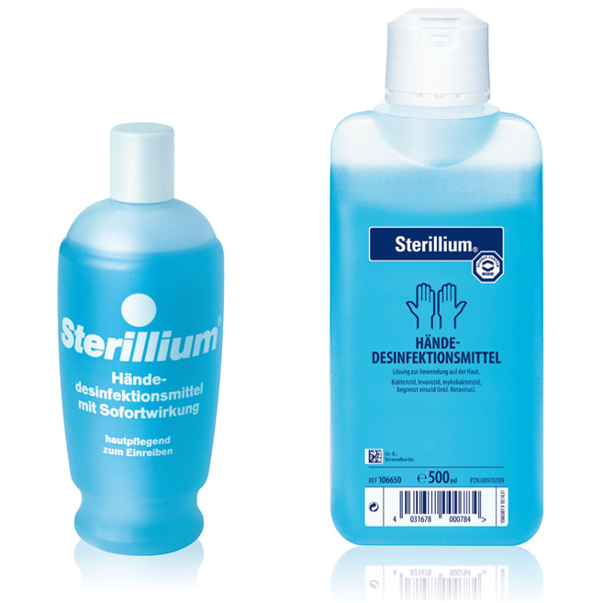
Dlhá cesta
Skutočnosť, že produkty na dezinfekciu rúk a povrchov sú dnes dostupné vo forme gélu, spreja, peny či vlhkých utierok, je výsledkom radu inovácií. Cesta vývoja v oblasti hygieny však bola dlhá - od vydymovania, ktoré malo odstrániť mor v stredoveku, cez chlórové vápno, ktoré zlepšilo hygienu v nemocniciach v 19. storočí, až po zavedenie dôkladného umývania rúk mydlom ako štandardu v chirurgii.
Hoci prvá baktéria bola objavená viac než pred 300 rokmi, trvalo veľmi dlho, kým sa súvis medzi infekciou a nedostatočnou

hygienou rúk stal vedeckým faktom. Umývanie rúk bolo hlavnou metódou zaistenia čistoty až do polovice šesťdesiatych rokov minulého storočia. Jednorazový materiál nebol ešte známy, lekári teda nemali napríklad jednorazové rukavice.

Medzi vyšetreniami pacientov si umývali ruky v nádobe so zriedeným formaldehydom a sušili ruky v uteráku, ktorý sa niekedy menil len raz za deň. Roztok navyše používalo viacero lekárov, a tak
mikroorganizmy pri umytí z rúk paradoxne neboli odstránené, ale šírili sa ďalej. Na operačných sálach dezinfekciu rúk predstavovalo iba intenzívne desaťminútové umývanie rúk vodou a mydlom s následnou aplikáciou 96-percentného alkoholu. Účinnosť takejto dezinfekcie nebola dostatočne dlhá ani kvalitná. Pacienti tak často umierali na infekciu v pooperačnej rane. Ruky chirurgov navyše trpeli hrubnutím a často aj popraskaním pokožky, ekzémami či chronickými zápalmi.

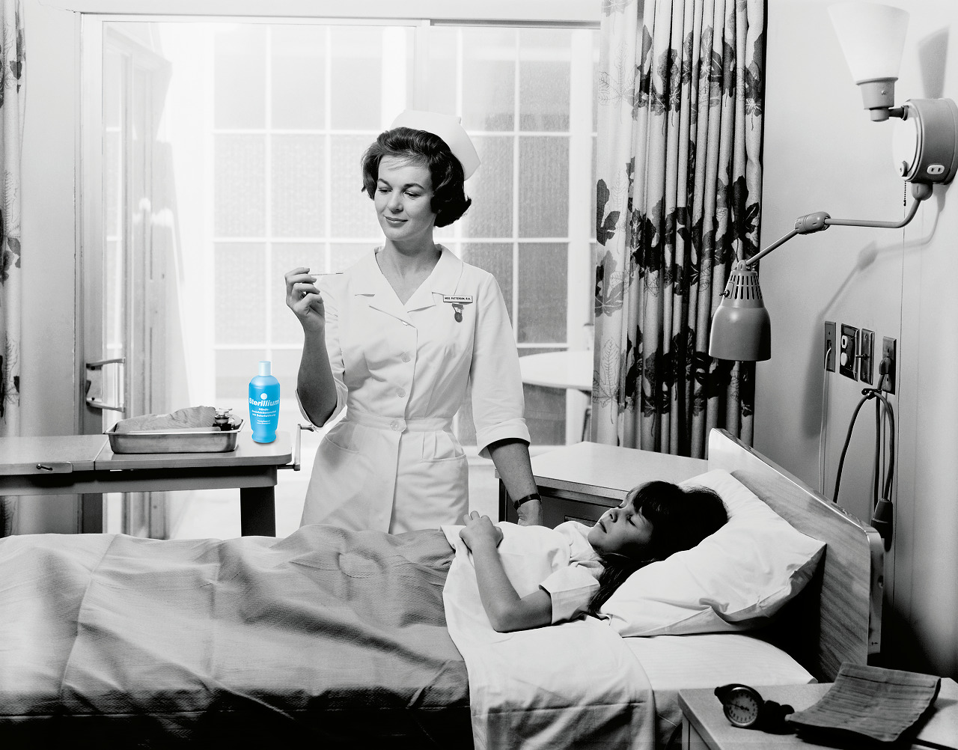
Dezinfekcia bez umývania
Na základe týchto zistení a pozorovaní dennej praxe lekárov a chirurgov dospel mladý kardiochirurg Dr. Peter Kalmár k rozhodnutiu vyvinúť dezinfekčný prostriedok, ktorý by hygienu rúk zefektívnil a zaistil spoľahlivú ochranu pred mikroorganizmami.

Obrátil sa na hamburgskú spoločnosť Bacillolfabrik Dr. Bode & Co. (dnes BODE Chemie, súčasť skupiny HARTMANN) s ponukou spolupráce na vývoji dezinfekčného prípravku, ktorý by mal dlhotrvajúci širokospektrálny účinok proti patogénom, rýchly účinok a zároveň bol priateľský k pokožke.

Výsledkom ich spoločného úsilia bolo Sterillium - alkoholický dezinfekčný prostriedok, ktorý možno votrieť do suchých rúk bez predchádzajúceho umývania, pridaných látok či ďalších opatrení a oveľa šetrnejší k pokožke ako dovtedy používané látky.

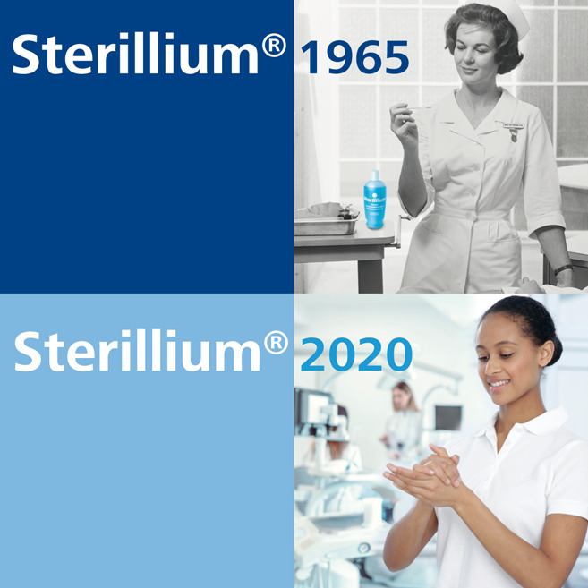
4. júna 1965 tak opustili výrobnú linku prvé fľaše nového prostriedku, ktorý odštartoval doslova revolúciu v dennej praxi lekárov a sestričiek.

V dnešných časoch pomáha Sterilium zdravotníkom v 40 krajinách sveta pri 4 miliardách dezinfekčných procedúr ročne. Len 30 sekúnd mu stačí na to, aby zredukoval tranzientnú flóru o viac ako 99,99 %. Počas deväťdesiatich sekúnd tak zabezpečí plnú chirurgickú dezinfekciu rúk, čím pomáha výrazne znižovať riziko infekcie. Za 55 rokov svojej existencie sa tak Sterilium stalo nedomysliteľnou súčasťou ambulancií, vyšetrovní a operačných sál a synonymom pre alkoholovú dezinfekciu rúk.

Girard R. et al. Better compliance and better tolerance in relation to a well-conducted introduction to rub-in hand disinfection. J Hosp Infect. 2001 Feb;47(2):131-7.
Kampf G. / Muscatiello M. Dermal tolerance of Sterillium, a propanol-based hand rub. J Hosp Infect. prosinec 2003;55(4):295-8.
RCTS’ Study No. 3295, 2014. Evaluating the effect of a hand sanitizer using an exaggerated handwash method.
⁴ J Hosp Infect. 2019 Aug;102(4):394-406. doi: 10.1016/j.jhin.2019.03.013. Epub 30.3. 2019. Interventions to improve hand hygiene compliance in emergency departments: a systematic review. Seo HJ1, Sohng KY2, Chang SO3, Chaung SK4, Won JS5, Choi MJ6

Skupina HARTMANN
Skupina HARTMANN je jedným z popredných výrobcov a dodávateľov zdravotníckych a hygienických výrobkov v troch kľúčových oblastiach - Ošetrovanie rán, Starostlivosť o inkontinenciu a Prevencia infekcií. Medzi 30 obchodnými spoločnosťami, ktoré skupinu tvorí, patrí aj ​firma BODE Chemie (Hamburg), KNEIPP (Würzburg), Karl Otto Braun (Wolfstein) a Sanimed (Ibbenbüren). Centrála skupiny sídli v nemeckom Heidenheime a jej kľúčovým trhom je Európa. V roku 2019 dosiahla tržby 2,2 miliardy eur. Celosvetovo zamestnáva 11 096 ľudí.

